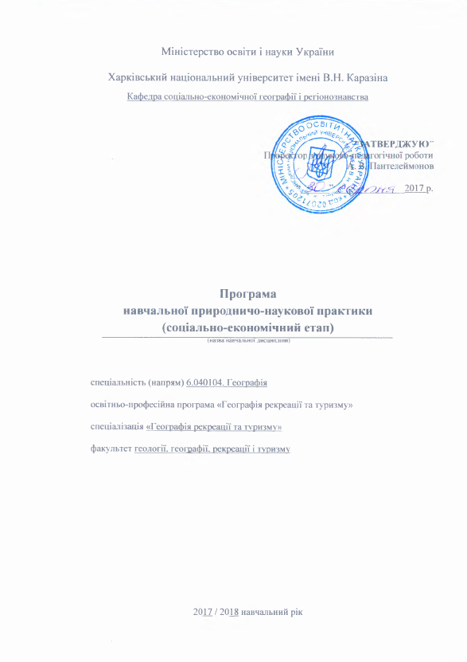

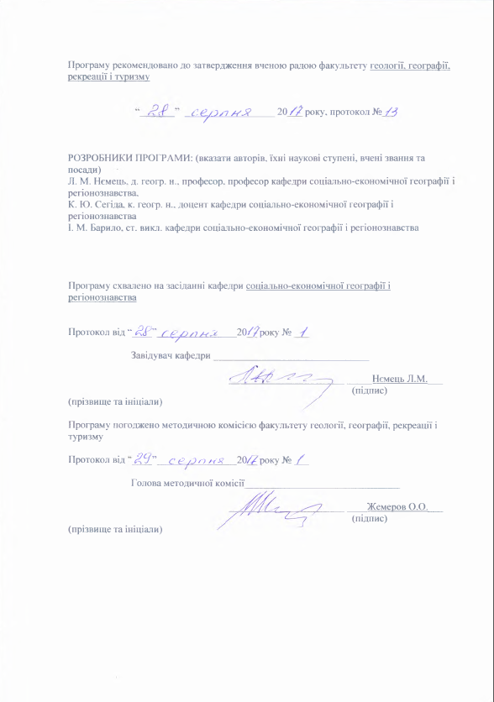

Міністерство освіти і науки України

Харківський національний університет імені В.Н. Каразіна

Кафедра соціально-економічної географії і регіонознавства

“ЗАТВЕРДЖУЮ”
Проректор з науково-педагогічної роботи
А. В. Пантелеймонов

“______”_______________2017 р.

Програма
навчальної природничо-наукової практики
(соціально-економічний етап)
(назва навчальної дисципліни)

спеціальність (напрям) 6.040104. Географія

освітньо-професійна програма «Географія рекреації та туризму»

спеціалізація «Географія рекреації та туризму»

факультет геології, географії, рекреації і туризму

2017 / 2018 навчальний рік

Програму рекомендовано до затвердження вченою радою факультету геології, географії, рекреації і туризму

“_______” __________________ 20___ року, протокол №__

РОЗРОБНИКИ ПРОГРАМИ: (вказати авторів, їхні наукові ступені, вчені звання та посади)
Л. М. Нємець, д. геогр. н., професор, професор кафедри соціально-економічної географії і регіонознавства,
К. Ю. Сегіда, к. геогр. н., доцент кафедри соціально-економічної географії і регіонознавства
І. М. Барило, ст. викл. кафедри соціально-економічної географії і регіонознавства

Програму схвалено на засіданні кафедри соціально-економічної географії і регіонознавства

Протокол від “____”________________20__ року № ___

Завідувач кафедри _______________________________

_______________________ _____Нємець Л.М.___
(підпис) (прізвище та ініціали)

Програму погоджено методичною комісією факультету геології, географії, рекреації і туризму

Протокол від “____”________________20__ року № ___

Голова методичної комісії_______________________________

_______________________ ____Жемеров О.О.___
(підпис) (прізвище та ініціали)

Вступ

Програма навчальної природничо-наукової практики (соціально-економічний етап) складена відповідно до освітньо-професійної (освітньо-наукової) програми підготовки

бакалавра
(назва рівня вищої освіти, освітньо-кваліфікаційного рівня)

спеціальності (напряму) 6.040104. Географія

освітньо-професійна програма «Географія рекреації та туризму»

спеціалізації «Географія рекреації та туризму»

1. Опис навчальної дисципліни
1.1. Мета практики – поглибити і закріпити теоретичні знання з економічної і соціальної географії, продовжити розвиток навчальних вмінь та навичок студентів стосовно соціально-економічних досліджень у процесі комплексного суспільно-географічного вивчення конкретного регіону, знайомство з елементами галузевих територіальних систем, аналіз взаємозв’язку природних компонентів з соціально-економічними процесами в межах регіону.
1.2. Основні завдання вивчення дисципліни:
- ознайомити студентів з принципами і методами організації маршрутних і стаціонарних соціально-економічних регіональних досліджень;
- показати можливості пошуку, здобуття і системно-структурного економіко-географічного аналізу різноманітної статистичної, технологічної, соціологічної, картографічної, візуальної інформації за різними типами соціально-економічних об'єктів і територіально-виробничих комплексів;
- формувати комплексне уявлення про місце і роль регіону, що вивчається, в соціально-економічному комплексі країни, його ресурсному потенціалі, особливостях територіальної організації населення, господарства, соціальної сфери та її інфраструктури;
- формувати уявлення про унікальні природні та визначні історико-культурні пам'ятки; своєрідність звичаїв, традицій народних промислів і оцінити їх значення з погляду перспектив соціально-економічного розвитку регіону;
- сформулювати чітке розуміння суті складання комплексної економіко-географічної характеристики регіону з виявленням головних факторів, своєрідності, територіальної диференціації, актуальних проблем і можливих перспектив його соціально-економічного розвитку;
- закріпити практичні навички первинного збору матеріалів під час польового етапу і підготовка їх до аналізу.

1.3. Кількість кредитів.

1.4. Загальна кількість годин – 30.

1.5. Характеристика навчальної дисципліни
Нормативна
Денна форма навчання | Заочна (дистанційна) форма навчання
Рік підготовки
1-й | 3-й
Семестр
2-й | 6-й
1.6. Заплановані результати навчання

- отримання навичок з організації та проведення економіко-географічних маршрутних, стаціонарних і експедиційних досліджень та спостережень;
- знання технологічних та економічних особливостей діяльності, а також територіальної організації промислових, сільськогосподарських підприємств та установ соціокультурної сфери;
- вміння шукати, збирати та обробляти різноманітні фактичні дані та характеризувати умови та особливості соціально-економічного розвитку регіону;
- володіння методами суспільно-географічних досліджень, збору, обробки, аналізу географічної інформації, що дозволяють виявити фактори, особливості, проблеми та перспективи його розвитку;
- оформлення результатів у звіт та виконання індивідуальних завдань як складової частини колективного звіту про практику.

- Організація практики та зміст
навчальної діяльності студентів-практикантів

Економіко-географічна складова навчальної практики займає особливе місце в підготовці бакалаврів географії. В умовах підвищення ролі соціально-гуманітарних знань в системі освіти, що динамічно змінюється, навчальна економіко-географічна практика має не тільки пізнавальне, а й виховне і світоглядне значення.
Ця практика націлена, насамперед, на закріплення знань, формування компетентностей по цілому блоку суспільно-географічних дисциплін. Студенти отримують, крім того, значний обсяг нової науково-практичної соціально-економічної інформації. Вони знайомляться з техніко-економічними особливостями діяльності та територіальної організації установ і підприємств різних галузей господарства, інфраструктури та соціального комплексу, отримують комунікативні навички.
Значення економіко-географічної складової навальної практики визначається і її спрямованістю на становлення громадянських позицій майбутніх фахівців, розвиток цілісності і глибини їх поглядів на проблеми взаємодії природи і суспільства, які відбуваються в регіоні в умовах соціально-економічних перетворень.
Крім того, ця практика багато в чому сприяє утвердженню в свідомості студентів конструктивної ролі географії в управлінні соціально-економічним розвитком країни. Економіко-географічна практика розвиває також міждисциплінарне мислення і комплексний підхід до розвитку господарства, оскільки для розуміння і глибокого аналізу регіональних соціально-економічних процесів необхідне залучення не тільки фізико-географічних, але й історичних, економічних, культурологічних та інших знань.
Навчальна практика студентів 1 курсу з економічної і соціальної географії може бути організована в різних регіонах, але як правило, проходить в межах своєї області та міста. Головні критерії вибору території, що вивчається, – максимальна доступність різноманітних джерел інформації і можливість безпосереднього відвідування різних типів об'єктів. На кафедрі соціально-економічної географії і регіонознавства практика проводиться у межах міста Харкова, що логічно і методологічно виправдано з погляду послідовності навчального процесу. В якості бази практики використовуються підприємства, установи, заклади, які відвідують студенти з метою їх суспільно-географічної характеристики.
Всі студенти беруть участь в споріднених польових і маршрутних спостереженнях, ведуть записи в індивідуальних щоденниках. При цьому, кожна група отримує своє індивідуальне дослідницьке завдання, результати виконання якого стають складовою частиною загального звіту із суспільно-географічної практики всього курсу.

Навчальна практика з економічної і соціальної географії (1 курс) проводиться у межах міста Харкова, що пов’язано з дотриманням наступності навчання. В якості бази практики використовуються підприємства, установи, заклади, які відвідують студенти з метою їх суспільно-географічної характеристики. Головні критерії вибору території, що вивчається, – максимальна доступність різноманітних джерел інформації і можливість безпосереднього відвідування різних типів об'єктів.

Зміст діяльності студентів-практикантів
Тема занять | Найменування робіт
Підготовка  до суспільно-географічних  досліджень в межах регіону | Загальний збір студентів. Установча конференція.  Інструктаж з охорони праці та техніки безпеки. Розподіл робіт по групах, бригадах, отримання індивідуальних завдань.  Підбір необхідної літератури, статистичної і картографічної інформації; робота з джерелами інформації.
Загальна історико-географічна характеристика регіону | Відвідання музею історії регіону (або краєзнавчого музею), оглядова тематична екскурсія по центральній частині міста.  Камеральні роботи: опис історії формування регіону, його заселення, господарське освоєння, роль адміністративного центру в соціально-економічному розвитку регіону. Складання комп'ютерної картографічної основи об’єктів дослідження.
Економіко-географічна оцінка природно-ресурсного потенціалу регіону | Відвідання місць розробки корисних копалин, підприємств і музеїв, маршрутні спостереження.  Камеральні роботи: вивчення додаткових літературних і картографічних джерел, складання карти «Природно-ресурсний потенціал регіону».
Чисельність, склад, рух населення і його розселення по території регіону | Камеральні роботи: ознайомлення з можливостями пошуку та аналізу статистичної інформації. Отримання статистичних даних з офіційних публікацій, Інтернету, регіональних статистичних органів. Аналіз отриманої інформації. Складання карти щільності населення; графіків і діаграм, що характеризують динаміку чисельності і склад населення, природний і механічний рух, територіальну структуру міст і сільських поселень регіону.
Промисловість  регіону | Ознайомлення з роботою промислових підприємств, їх територіальною структурою. Знайомство з його економічними і технологічними особливостями.  Камеральні роботи: збір додаткової інформації і характеристика структури господарства і промисловості міста, опис конкретних підприємств. Складання картосхем, графіків і діаграм.
Агропромисловий комплекс | Ознайомлення з роботою підприємства переробної промисловості АПК, маршрутні польові спостереження.  Камеральні роботи: збір додаткової інформації і характеристика особливостей розвитку підприємств АПК міста, опис конкретних підприємств. Складання картосхем, графіків і діаграм.
Інфраструктура  міста | Ознайомлення з роботою транспортного підприємства та його інфраструктурою.  Камеральні роботи: збір додаткової інформації, її аналіз і складання картосхем. Опис конкретних об'єктів.
Звіт практики.  Залік | Завершення аналізу та обробки отриманої інформації, складання зведеного текстового звіту, його оформлення. Складання фото- та відеозвіту і презентації до підсумкової доповіді на захисті.

Під час установчих зборів студентам проводиться організаційно-методичний інструктаж, інструктаж з техніки безпеки і безпеки життєдіяльності.
Студенти курсу діляться на 2-4 групи (залежно від їх кількості). Загальне керівництво практикою, її маршрутну підготовку, організацію і координацію діяльності груп здійснює факультетський керівник.
Всі студенти беруть участь в одних польових і маршрутних спостереженнях, ведуть записи в індивідуальних щоденниках. При цьому кожна група отримує своє індивідуальне завдання, результати виконання якого стають складовою частиною загального звіту із суспільно-географічної практики всього курсу.
Для зручності виконання індивідуальних робіт, забезпечення внеску всіх студентів у загальний підсумковий звіт з урахуванням (по можливості) інтересів і здібностей кожного окремого студента, групи поділяються на бригади (по 2-4 особи), які отримують свої завдання, що є складовою частиною загальної роботи групи. Ці завдання стосуються як безпосередніх поглиблених досліджень, так і їх опису, картографування, фотофіксації, участі у формуванні загального звіту. Крім того, в ході практики визначаються студенти, відповідальні за представлення її результатів на засіданні наукового дискусійного клубу, складання підсумкової доповіді, комп'ютерної презентації, фотовиставки.

3. Форми звітності студентів про практику

- Щоденник практики.
- Індивідуальний звіт (додаток А)
- Груповий звіт (додаток Б)
- Підсумковий тестовий контроль

4. Підведення підсумків практики, оцінювання студентів
Студенти здають груповий звіт, кожен із студентів виконує його окремий підрозділ. При написанні групового звіту студенти мають додержуватися структури (додаток Б).
Захист групового звіту відбувається на засіданні кафедри чи студентського дискусійного клубу. Після захисту звіту студенти складають письмовий тестовий залік.
Оцінка за практику виставляється з урахуванням роботи студентів на всіх її етапах.

Етап | Вид роботи | Кількість балів
Підготовчий | Інструктаж з техніки безпеки, вступне заняття, отримання загального та індивідуальних завдань | 2
Польовий | Ознайомлення з виробничим процесом підприємств | 4
 | Ведення щоденників | 2
Камеральний | Індивідуальний звіт (змістовність, оформлення, захист) | 3
 | Груповий звіт (змістовність, оформлення, захист, відповіді на питання) | 1
 | Підсумковий тестовий контроль | 4
Сума балів за практику |  | 16

Для отримання залікової оцінки з економіко-географічної практики необхідним є виконання всіх видів робіт.

5. Рекомендована література

- Алаев Э. Б. Социально-экономическая география. Понятийно-терминологический словарь / Э. Б. Алаев. – М. : Мысль, 1983.
- Бейдик О. О. Рекреаційно-туристські ресурси України: методологія та методика аналізу, термінологія, районування / О. О. Бейдик. – К., 2001.
- Голiков А. П. Економiка України / А. П. Голiков, Н. А. Казакова, О. А. Шуба – К. : Знання, 2009.
- Голiков А. П. Економiка України: фактори виробництва, галузева структура, розмiщення, тенденцiї розвитку / А. П. Голiков, Н. А. Казакова, О. А. Шуба – Х. : Видавництво ХНУ iм. В. Н. Каразiна, 2005.
- Нємець Л. М. Економічна і соціальна географія України : навчальний посібник / Л. М. Нємець, П. А. Вірченко, Ю. Ю. Сільченко. – Харків: ФОП Грицак С.Ю., 2014.
- Нємець Л. М., Сегіда К. Ю., Редін В. І., Полевич І. О. Методичні рекомендації щодо проходження економіко-географічного етапу навчальної природничо-наукової практики студентів 1 курсу напряму підготовки «Географія». Видання шосте. – Харків, 2016. – 20 с.
- Статистичний щорічник України за 2015 рік : статистичний щорічник / [за редакцією О. Г. Осауленка]. – К., 2016.
- Суспільна географія. Основи теорії / Укладач В. І. Єфименко. – К. : Шлях, 2006.
- Топчієв О.Г. Основи суспільної географії / О. Г. Топчієв. – Одеса: Астропринт, 2001.
- Топчієв О. Г. Суспільно-географічні дослідження: методологія, методи, методики : навчальний посібник / О. Г. Топчієв – Одеса : Астропринт, 2005.
- Топчієв О. Г. Основи суспільної географії : підручник для студ. географ. спеціальностей вищих навч. закладів / О. Г. Топчієв – Одеса : Астропринт, 2009.
- Шаблій О.І. Соціально-економічна географія України: Навчальний посібник / О.І. Шаблій. –Львів: Світ‚ 2000.
- Шаблій О.І. Основи суспільної географії : підручник для вузів / Олег Іванович Шаблій. – Львів: Видавництво Львівського університету ім. І. Франка, 2012.

6. Посиланная на інформаційні ресурси в Інтернеті, відео-лекції, інше методичне забезпечення

- Державна служба статистики. Режим доступу: http://www.ukrstat.gov.ua/.
- Державна служба зайнятості. Режим доступу: http://www.dcz.gov.ua/control/uk/index
- Державна служба туризму та курортів. Режим доступу: www. tourism.gov.ua.
- Міністерство економічного розвитку і торгівлі України. Режим доступу: http://www.me.gov.ua/
- Міністерство аграрної політики та продовольства України. Режим доступу: http://minagro.gov.ua/
- Міністерство транспорту і зв’язку. Режим доступу: http://www.mtu.gov.ua/

Додаток А.

Економіко-географічна характеристика ОКРЕМИХ ПІДПРИЄМСТВ м. ХаркОвА

За допомогою Інтернет-ресурсів скласти економіко-географічну характеристику будь-якого підприємства міста Харкова, за традиційним нижченаведеним планом:
- Повна назва підприємства, форма власності, юридична та фактична адреса.
- Період заснування; ключові етапи розвитку.
- Техніко-економічні особливості виробництва

Принципи і фактори розміщення | Сировина | Продукція | Споживачі

5. Кількість працівників, середня заробітна платня.
6. Соціальні програми для персоналу.
7. «Цікавинки»
8. Проблеми та перспективи розвитку

Додаток Б.

ЕКОНОМІКО-ГЕОГРАФІЧНА ХАРАКТЕРИСТИКА ГОСПОДАРСТВА м. ХАРКОВА

Вступ (актуальність дослідження, об’єкт, предмет, мета, задачі та методи дослідження)
Розділ 1. Характеристика економіко-географічного положення
1.1. Місце регіону в соціально-економічному розвитку країни. Географічне положення в межах України
1.2. Адміністративно-територіальний устрій
1.3. Положення відносно морів та океанів
1.4. Положення відносно транспортних магістралей та шляхів сполучення
1.5. Положення відносно великих сировинних баз та ринків збуту продукції
1.6. Висновки щодо позитивних і негативні рис ЕГП
Розділ 2. Оцінка природних умов та природно-ресурсного потенціалу
2.1. Тектонічна та геологічна будова території
2.2. Господарська оцінка рельєфу
2.3. Господарська оцінка мінерально-сировинних ресурсів
2.4. Господарська оцінка клімату та кліматичних ресурсів
2.5. Господарська оцінка водних ресурсів
2.6. Господарська оцінка ґрунтів
2.7. Господарська оцінка рослинного та тваринного світу
2.8. Характеристика природоохоронних територій та
сучасної геоекологічної ситуації
2.9. Загальна оцінка природо-ресурсного потенціалу міста
Розділ 3. Геодемографічна характеристики міста
3.1. Загальна чисельність населення та його динаміка
3.2. Густота населення та її територіальні відмінності
3.3. Природне відтворення населення
3.4. Механічний рух населення
3.5. Етнічний та національний склад населення
3.6. Працересурсний потенціал, проблеми зайнятості та безробіття
Розділ 4. Загальна характеристика господарства
4.1. Ретроспективний аналіз становлення та розвитку господарства м. Харкова
4.2. Загальна характеристика виробничої сфери
4.2.1. Електроенергетика
4.2.2. Металургійний та машинобудівний комплекс
4.2.3. Хімічний та нафтохімічний комплекс
4.2.4. Лісова, деревообробна, поліграфічна промисловість
4.2.5. Промисловість будівельних матеріалів
4.2.6. Фармацевтична, медична та мікробіологічна промисловість
4.2.7. Легка промисловість
4.2.8. Харчова промисловість
4.2.9. Характеристика галузей агропромислового комплексу міста
4.3. Загальна характеристика невиробничої сфери
4.3.1. Житлово-комунальне господарство, побутове обслуговування
4.3.2. Освіта і наука
4.3.3. Медична сфера
4.3.4. Культурний комплекс
4.3.5. Торгівельна інфраструктура
4.3.6. Спортивна інфраструктура
4.3.7. Рекреаційна інфраструктура
4.4. Загальна характеристика транспорту та зв’язку міста
4.4.1. Характеристика транспортних об’єктів регіонального, національного, міжнародного значення
4.4.2. Характеристика міської транспортної мережі
4.4.3. Характеристика зв’язку
Розділ 5. Зовнішньоекономічні зв’язки та інвестиційна діяльність
5.1. Експортно-імпортний потенціал
5.2. Особливості інвестиційної діяльності
Розділ 6. Проблеми та перспективи розвитку міста
Висновки
Список використаних інформаційних джерел
Додатки – Характеристика окремих промислових підприємств міста
Маршрутні замітки і враження

Вимоги до оформлення звіту
Загальні вимоги:
* цільова направленість; чіткість побудови;
* логічна послідовність викладу матеріалу;
* глибина досліджування і повнота висвітлення питань;
* впевненість аргументацій; стислість і точність формулювань;
* конкретність викладу результатів роботи;
* доведеність висновків та обґрунтованість рекомендацій;
* грамотне оформлення, наявність графічного (картографічного) матеріалу, відповідних схем, графіків та фотоматеріалів.
Звіт має бути написаний в єдиному науковому стилі, грамотно і правильно оформлений, зброшурований у тверду або м’яку обкладинку, мати охайний вигляд.
Формат сторінок для її написання А4 (210х297 мм). Робота виконується в комп’ютерному варіанті шрифтом Times New Roman через 1,5 міжрядковий інтервал розміром літер 14, абзац 1,25 см. Допускається 12 розмір літер у великих, об’ємних таблицях. Текст роботи необхідно друкувати, залишаючи поля таких розмірів: ліве – 25 мм, праве – 15 мм, верхнє – 20 мм, нижнє – 15 мм. Вирівнювання основного тексту виконується по ширині. У тексті мають бути поставлені переноси. Сторінки роботи нумеруються арабськими цифрами, зберігаючи наскрізну нумерацію всього тексту. Номер сторінки ставиться в правому верхньому кутку без крапки в кінці. Титульний аркуш входить в загальну нумерацію сторінок, але номер на ньому не ставиться.
Ілюстрації, таблиці, які виконані на окремій сторінці, включаються до загальної нумерації сторінок. Нумерацію сторінок, розділів, підрозділів, пунктів, підпунктів, рисунків (малюнків), таблиць, формул подаються арабськими цифрами без знака №.
Розділи, підрозділи, пункти та підпункти нумеруються арабськими цифрами, їх заголовки слід підписувати напівжирним шрифтом. Переноси в заголовках не допускаються. Заголовки (за винятком заголовка пункту) відділяються від основного тексту одним міжрядковим інтервалом. Номер розділу ставлять після слова «РОЗДІЛ», після номера крапку не ставлять, потім з нового рядка друкують заголовок розділу. Міжрядковий інтервал у назві розділів та підрозділів –1.
Заголовки підрозділів друкують маленькими літерами (крім першої великої) з абзацного відступу напівжирним шрифтом. Крапку в кінці заголовка не ставлять. Якщо заголовок складається з двох або більше речень, їх розділяють крапкою. Підрозділи нумерують у межах кожного розділу. Номер підрозділу складається з номера розділу і порядкового номера підрозділу, між якими ставлять крапку. В кінці номера підрозділу повинна стояти крапка.
Заголовки пунктів друкують маленькими літерами (крім першої великої) з абзацного відступу у підбір до тексту напівжирним курсивом. В кінці заголовка, надрукованого в підбір до тексту, ставиться крапка. Пункти нумерують у межах кожного підрозділу. Номер пункту складається з порядкових номерів розділу, підрозділу, пункту, між якими ставлять крапку. В кінці номера пункту повинна стояти крапка. Підпункти нумерують і підписують їх заголовки у межах кожного пункту за такими ж правилами, як пункти, не виділяючи їх напівжирним шрифтом.

